2006年7月高等教育自学考试福建省统一命题考试
工程造价确定与控制试卷
(课程代码6962)
一、单项选择题(本大题共20小题，每小题2分，共40分)
1．工程造价的计价与控制对象是
A.建设项目、单项工程、单位工程
B.建设项目、单项工程、分部工程
C.建设项目、单位工程、分项工程[[微信公众号：ikaoti]
D.建设项目、分部工程、分项工程
2．设备购置费的组成是
A.设备原价+采购与保管费
B.设备原价+包装费+运费
C.设备原价+运费+装卸费
D.设备原价+设备运杂费
3．工程造价控制的基本原理是
A.可行性研究
B.全过程动态控制[本科目答案页面导航：http://zk.ikaoti.cn/zikao.htm]
C.价值工程
D.工程项目分解与组合
4．在世界银行工程造价构成中，有一项费用有可能发生，有可能不发生，在正常情况下可能不动用，只是一种储备。此项费用是
A.建设成本上升费用
B.项目间接建设成本
C.未明确项目准备金
D.不可预见准备金
5．国产非标准设备原价组成中的税金，主要是指
A.营业税
B.增值税
C.当期销项税额
D.当期进项税额
6．我国建筑产品价格市场化经历的三个阶段，顺序正确的是
A.国家定价——国家指导价——国家调控价[最新年份咨询qq593777558]
B.国家调控价——国家定价——国家指导价
C.国家定价——国家调控价——国家指导价
D.国家调控价——国家指导价——国家定价
7．具有技术简便、费力不多、运用面广和资料齐全的优点，且在我国采用较广的一种用来编制定额的计时观察方法是
A.测时法
B.写实记录法中的数示法
C.写实记录法中的混合法
D.工作日写实法
8．预算定额编制应反映
A.社会平均先进水平
B.行业最高水平
C.社会平均水平
D.行业实际水平
9．材料预算价格是指
A.材料出厂价
B.材料供应价
C.材料出厂价与采购保管费之和
D.从来源地运到工地仓库后的出库价格
10．工程价格形成的主要阶段是
A.图纸设计阶段
B.招投标阶段
C.施工阶段
D.竣工决算阶段
11．运用朗格系数法进行投资估算，其计算基础是
A.设备费
B.设备安装费
C.建筑工程费
D.建筑安装工程费
12．原有年产1000吨的某生产系统，现拟建相似的生产系统，生产规模比原有的增加2倍，
用生产能力指数法估计投资额约需增加(生产能力指数为O.5)
A.0.4倍[[微信公众号：ikaoti]
B.0.7倍
C.1.4倍[本科目答案页面导航：http://zk.ikaoti.cn/zikao.htm]
D.1.7倍
13．以下各项中反映清偿能力的指标是
A.投资回收期
B.流动比率
C.财务净现值
D.财务内部收益率
14．当初步设计达到一定深度，建筑结构比较明确，并能较准确地计算出概算工程量时，可
采用的编制设计概算的方法是
A.概算定额法
B.概算指标法
C.预算定额法
D.类似工程预算法
15．通风、空调工程概算应列
A.设备工器具费用概算
B.设备安装工程概算
C.建筑单位工程概算
D.工程建设其他费用概算
16．采用固定合同单价的工程，每阶段办理工程决算的依据是
A.承包商报送的工程量
B.实际完成的工程量
C.招标文件中确定的工程量
D.合同中约定的工程量
17．设备、材料采购采用询价方式选择供应商，一般适用于
A.采购额在100万美元以上
B.国防工程
C.项目工期短，采购时间紧
D.需现货采购
18．索赔的性质属于[最新年份咨询qq593777558]
A.经济补偿
B.经济惩罚
C.经济杠杆作用
D.不当得利
19．建设项目全部建筑安装工程建设期在12个月以内的，可执行
A.按月结算
B.竣工后一次结算
C.分段结算D，目标结算
20．反映建设项目全部资金来源和资金占用情况的竣工决算报表是
A.竣工财务决算审批表
B.建设项目概况表
C.竣工财务决算表
D.交付使用财产总表
二、名词解释题(本大题共5小题，每小题3分，共15分)
21．工程单价
22．概算定额
23．工程造价指数
24．单位估价法
25．保修费用
三、简答题(本大题共3小题，每小题5分，共15分)
26．工程造价控制的基本方法有哪些?
27．其他直接费的组成内容有哪些?(列举其中5种)
28．工程变更后如何调整合同价款?[[微信公众号：ikaoti]
四、案例分析题(本大题共30分)
29．某地下工程项目业主与承包商签订了施工承包合同。合同中估算工程量为5300m³，单价为180元／m³。合同工期为6个月，有关付款条款如下：
(1)开工前业主应向承包商支付合同总价20%的工程款；
(2)业主自第一个月起，从承包商的工程款中，按5%的比例扣留保修金；
(3)当累计实际完成工程量超过(或低于)估算工程量的10%时，可进行调价，调价系数为O.9(或1.1)；
(4)每月签发付款最低金额为15万元；
(5)工程预付款从乙方获得累计工程款超过估算合同价的30%以后的下一个月至第5个月均匀扣除。
承包商每月实际完成和签证确认的工程量见下表
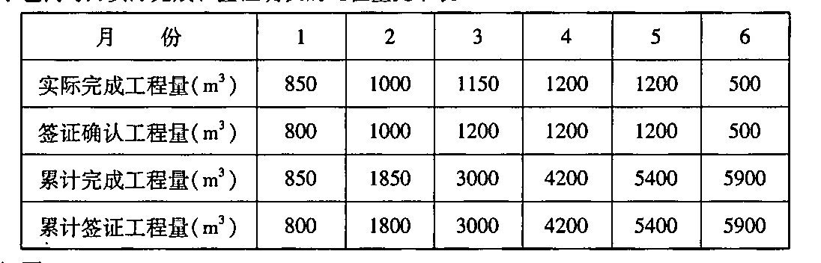
问题：
(1)估算合同总价为多少?
(2)工程预付款为多少?工程预付款从哪个月起扣留?每月应扣的工程预付款为多少?
(3)每月工程量价款为多少?应签证的工程款为多少?应签发的付款凭证金额为多少?

